
责任编辑：田碧凯
电 话：86-010-58303547
传 真：86-010-58303388
编辑邮箱：tainbk@chinaccm.com
地址：北京市朝阳区高碑店盛世龙源12号楼（邮编：100022）

2017.08.04

苯酚市场周报目录
一、苯酚周报 3
1、苯酚国际市场 3
2、苯酚国内市场 4
2.1、本周苯酚生产厂家出厂价格 4
2.2、本周苯酚区域价格 4
2.3、高桥石化苯酚价格走势图 4
2.4、苯酚华东市场价格走势图 4
3、苯酚行情分析及后市展望 4
4、2017年6月苯酚进出口数据 4
二、丙酮周报 3
1、丙酮国际市场 3
2、丙酮国内市场 4
2.1、本周丙酮生产厂家出厂价格 4
2.2、本周丙酮区域价格 4
2.3、高桥石化丙酮价格走势图 4
2.4、丙酮华东市场价格走势图 4
3、丙酮行情分析及后市展望 4
4、2017年6月丙酮进出口数据 4

一、苯酚周报

1、苯酚国际市场
日期 | 产品名称 | 国家/地区 | 价格类型 | 最低价 | 最高价 | 均价涨跌 | 价格单位
2017/8/1 | 苯酚 | 东南亚 | CFR | 839 | 841 | -10 | 美元/吨
2017/8/1 | 苯酚 | 中国 | CFR | 799 | 801 | 0 | 美元/吨
2017/8/1 | 苯酚 | 美国东海岸 | 美国东海岸出罐 | 1004 | 1026 | 0 | 美元/吨
2017/8/1 | 苯酚 | 美湾 | FOB | 784 | 806 | 0 | 美元/吨
2017/8/1 | 苯酚 | 西北欧 | FD | 863 | 867 | -16 | 美元/吨
2017/8/1 | 苯酚 | 鹿特丹 | FOB | 942 | 946 | -7 | 美元/吨

2、苯酚国内市场

2.1、本周苯酚生产厂家出厂价格
产品名称 | 生产厂家 | 天津石化 | 燕山石化 | 蓝星哈尔滨 | 高桥石化 | 吉林石化
苯酚 | 2017/7/31 | 7100 | 7100 | 7100 | 7100 | 6450
苯酚 | 2017/8/1 | 7100 | 7100 | 7100 | 7100 | 6450
苯酚 | 2017/8/2 | 7100 | 7100 | 7100 | 7100 | 6450
苯酚 | 2017/8/3 | 7100 | 7100 | 7100 | 7100 | 6450
苯酚 | 2017/8/4 | 6800 | 6800 | 6800 | 6800 | 6150

2.2、本周苯酚区域价格
产品 | 日期 | 华东地区 | 华北地区 | 华南地区
苯酚 | 7月28日 | 6750-6750 | 6950-7000 | 7150-7200
苯酚 | 8月4日 | 6650-6700 | 6800-6800 | 7100-7150
较上周涨跌 |  | ↓100/50 | ↓150/200 | ↓50

2.3、华东苯酚价格走势图
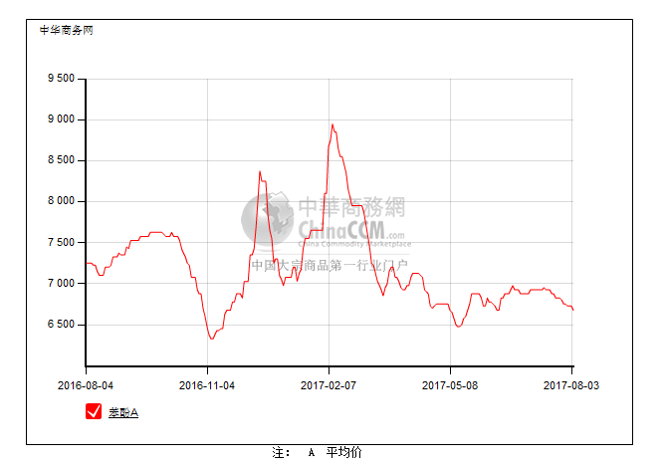

2.4、高桥石化苯酚价格走势图

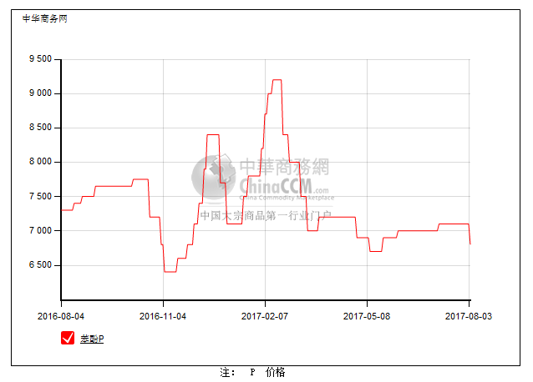

3、苯酚行情分析及后市展望
本周，国内苯酚市场行情弱势盘整下滑，交投清淡。周初，贸易商多执行新合约，多随行出货，下游终端继续以消耗库存为主，询盘采购气氛清淡，整体商谈量少。至周四，工厂方面报价下调300元/吨，受影响，贸易商报盘跟跌，下游工厂询盘采购维持刚需，整体商谈不多，成交有限。截止本周末，华北主流参考6800元/吨附近，华东主流参考6650-6700元/吨，华南主流参考参考7100-7150元/吨。
重点市场行情分述：
华北地区：本周，燕山周边地区苯酚市场行情弱势走软。周初，贸易商心态一般，仍是倒挂销售为主，但下游买兴不高，成交有限。周后期，工厂报价下调，贸易商意向平出为主，下游工厂维持按需采购，成交量依然很少，当地主流参考6800元/吨附近。
华东地区：本周，华东地区苯酚市场行情下滑。周初，贸易商报盘暂稳，下游买家入市采购兴趣不高，实单有限。至周四，工厂报价下调，受影响，贸易商报盘跟跌，下游继续消化库存为主，询盘采购有限，交投小单，截止本周末，当地主流参考6650-6700元/吨。
华南地区：本周，华南地区苯酚市场行情弱势盘整。周初，贸易商报盘维稳，下游接单谨慎，市场交投小单。周后期，工厂方面价格下调，下游工厂接单兴趣偏淡，商谈缓慢，主流参考在7100-7150元/吨。
后市方面，虽然原料成本仍支撑，但工厂报价下调300元，且下游需求低迷难改，因此预计短期国内苯酚市场重心仍有下滑趋势。

4、2017年6月苯酚进出口数据分析
苯酚 | 月份 | 进口数量(千克） | 进口美元 | 出口数量(千克） | 出口美元
2017 | 5 | 24,836,488 | 23,569,882 | 4,222,451 | 4,199,872
2017 | 6 | 30,460,105 | 26,646,108 | 6,592,455 | 6,125,466
环比涨跌(%) |  | 0.23 | 0.13 | 0.56 | 0.46

二、丙酮周报

1、丙酮国际市场
日期 | 产品名称 | 国家/地区 | 价格类型 | 最低价 | 最高价 | 均价涨跌 | 价格单位
2017/8/1 | 丙酮 | 鹿特丹 | FOB | 948 | 952 | -140 | 美元/吨
2017/8/1 | 丙酮 | 西北欧 | FD | 868 | 872 | -130 | 美元/吨
2017/8/1 | 丙酮 | 美湾 | FOB | 882 | 904 | 0 | 美元/吨
2017/8/1 | 丙酮 | 中国 | CFR | 699 | 701 | 0 | 美元/吨
2017/8/1 | 丙酮 | 东南亚 | CFR | 739 | 741 | 0 | 美元/吨

2、丙酮国内市场

2.1、本周丙酮生产厂家出厂价
产品名称 | 生产厂家 | 燕山石化 | 蓝星哈尔滨 | 高桥石化 | 吉林石化 | 天津石化
丙酮 | 2017/7/31 | 5900 | 5900 | 5850 | - | 5900
丙酮 | 2017/8/1 | 5900 | 5900 | 5850 | - | 5900
丙酮 | 2017/8/2 | 5900 | 5900 | 5850 | - | 5900
丙酮 | 2017/8/3 | 5900 | 5900 | 5850 | - | 5900
丙酮 | 2017/8/4 | 5700 | 5700 | 5700 | - | 5700

2.2、本周丙酮区域价格
产品 | 日期 | 华东地区 | 华北地区 | 华南地区
丙酮 | 7月28日 | 5600-5650 | 5950-6000 | 5850-5950
丙酮 | 8月4日 | 5600-5650 | 5700-5750 | 5900-5950
较上周涨跌 |  | ↓0 | ↓250 | ↑50/0

2.3、江苏丙酮价格走势图
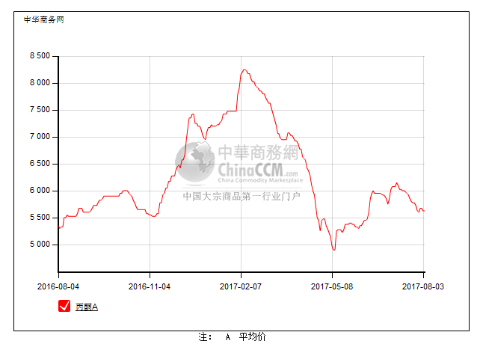

2.4、高桥石化丙酮市场价格走势图
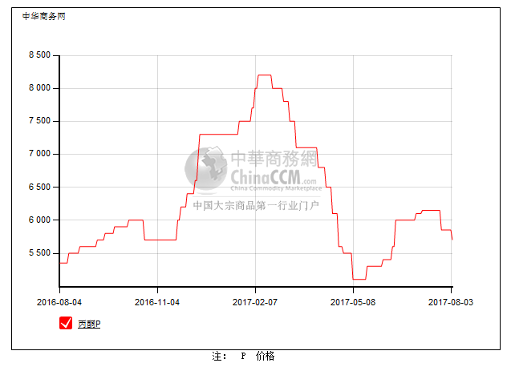

3、丙酮行情分析及后市展望
本周，国内丙酮市场行情小幅推涨后盘整走软，整体商谈气氛清淡。周初，在原油持续收涨支撑下，丙酮成本高企，贸易商心态坚挺，卖盘报价小幅推高，下游买家询盘采购气氛一般，实盘成交小单。后期，因中石化三井装置将产出产品，且下游终端工厂多消化库存为主，入市询盘意向持续偏淡，导致部分贸易商开始让价销售，再加上工厂方面于本周四集体下调200元/吨，商家心态受影响，重心逐渐向低端下滑。截止本周末，华北主流参考5900-5950元/吨，华东主流参考5650-5700元/吨，华南主流参考5900-5950元/吨。
重点市场行情分述：
华北地区：本周，燕山周边丙酮市场行情盘整为主，贸易商对后市心态一般，下游工厂买盘意向不高，市场成交量少，参考价格5900-5950元/吨。
华东地区：本周，华东江苏地区丙酮市场小幅推涨后盘整为主。周初，原油持续走高支撑，贸易商报盘小幅推涨，下游主动买盘意向仍淡，交投有限。后受工厂报价下调影响，场内卖盘回落至5650-5700元/吨，实盘低端可谈，下游买盘观望，商谈有限。
华南地区：本周，华南丙酮市场行情盘整运行，中石化报价下调影响不大，贸易商报盘稳在5900-5950元/吨，实盘低端，下游买气不足，成交清淡。
后市预测，短期等待需求恢复，预计短期丙酮市场行情继续震荡。

4、2017年6月丙酮进出口数据分析
丙酮 | 月份 | 进口数量(千克） | 进口美元 | 出口数量(千克） | 出口美元
2017 | 5 | 41,610,749 | 31,379,331 | 46,010 | 54,059
2017 | 6 | 35,657,740 | 22,958,066 | 7,093,873 | 5,291,775
环比涨跌(%) |  | -0.143064212 | -0.268369807 | 153.18 | 96.89

